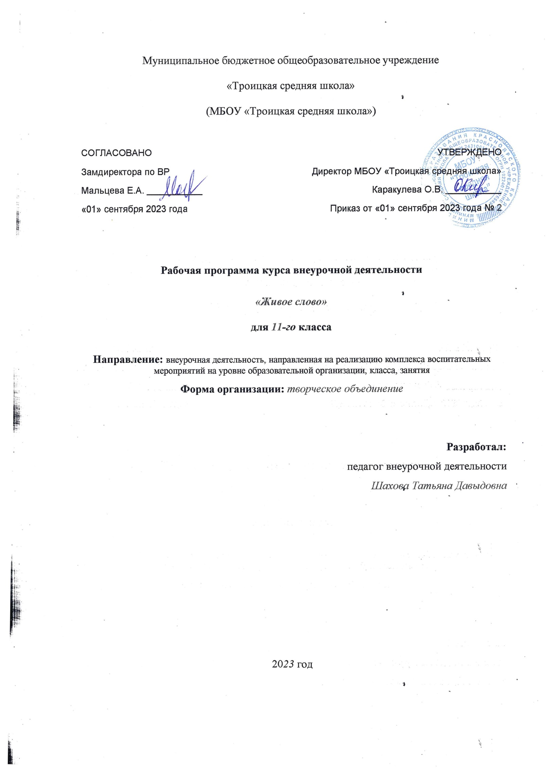

.
Пояснительная записка

Данная программа разработана на основе следующих нормативно-правовых документов:
1. Федерального закона Российской Федерации «Об образовании в Российской Федерации» от 29.12.2012 г. № 273-ФЗ.
2. Федерального государственного образовательного стандарта основного общего образования, утверждённого приказом Минобразования и науки РФ от 17.12.2010 г. №1897.
3. Санитарно-эпидемиологические правил и нормативов СанПиН 2.4.2. № 2821-10 и изменений №3 от 29.04.2015 г. «Санитарно - эпидемиологических требований к условиям и организации обучения в общеобразовательных учреждениях»
4. Письма Минобрнауки России от 12.05.2011 г. № 03-296 «Об организации внеурочной деятельности при введении федерального государственного образовательного стандарта общего образования»
5. «Основной образовательной программы основного общего образования ,
плана внеурочной деятельности МБОУ «Троицкая средняя школа»
Актуальность программы определяется значимостью систематизации и углубления имеющихся знаний по указанным разделам с целью подготовки учащихся к сдаче экзамена по русскому языку в форме ЕГЭ.
При составлении планирования опора производилась на поурочные разработки уроков по русскому языку с учётом подготовки к ЕГЭ:
- И.В.Золотарёва, Л.П.Дмитриева, Н.В.Егорова, Традиционная система планирования уроков на 68 часов; - М.: «ВАКО», 2016 г.;
- Е.А. Влодавская Тематическое планирование уроков подготовки к экзамену; - М.: «Экзамен», 2008 г.;
- Д.И. Архарова ЕГЭ. Домашний репетитор. Курс подготовки к написанию сочинения (задания типа С); - М.: АЙРИС-ПРЕСС, 2017 г.;
- И.П. Цыбулько, С.И. Львова, В.А. Коханова Русский язык (тренировочные задания). ЕГЭ - М., «ЭКСМО»: 2023г

Планируемые результаты освоения программы:

По окончании реализации программы «Культура речи» планируется достижение трёх уровней воспитательных результатов внеурочной деятельности.
Первый уровень. Приобретение школьником социальных знаний (об общественных нормах, об устройстве общества, о социально одобряемых и неодобряемых формах поведения в обществе и т.п.), понимание социальной реальности и повседневной жизни.
Второй уровень. Получение школьником исследовательского опыта, уметь размышлять над прочитанным, извлекая из него нравственные уроки.
Третий уровень. Получение школьником самостоятельного опыта в анализе текстов.
Личностные:
1) понимание русского языка как одной из основных национально-культурных ценностей русского народа, определяющей роли родного языка в развитии интеллектуальных, творческих способностей и моральных качеств личности, его значения в процессе получения школьного образования;
2) осознание эстетической ценности русского языка; уважительное отношение к языку, гордость за него; потребность сохранить чистоту русского языка как явления национальной культуры; стремление к речевому самосовершенствованию;
3) достаточный объем словарного запаса и усвоенных грамматических средств для свободного выражения мыслей и чувств в процессе речевого общения; способность к самооценке на основе наблюдения за собственной речью.
Метапредметные:
1) владение видами речевой деятельности:
Аудирование и чтение:
• адекватное понимание информации устного и письменного сообщения (коммуникативной установки, темы текста, основной мысли; основной и дополнительной информации);
• владение разными видами чтения (поисковым, просмотровым, ознакомительным, изучающим) текстов разных стилей и жанров;
• адекватное восприятие на слух текстов разных стилей и жанров; владение разными видами аудирования (выборочным, ознакомительным, детальным);
• овладение приемами отбора и систематизации материала на определенную тему; умение вести самостоятельный поиск информации; способность к преобразованию, сохранению и передаче информации, полученной в результате чтения или аудирования;
• умение сопоставлять и сравнивать речевые высказывания с точки зрения их содержания, стилистических особенностей и использованных языковых средств;
говорение и письмо:
• умение создавать устные и письменные тексты разных типов, стилей речи и жанров с учетом замысла, адресата и ситуации общения;
• владение различными видами монолога (повествование, описание, рассуждение); • соблюдение в практике речевого общения основных орфоэпических, лексических, грамматических, стилистических норм современного русского литературного языка; соблюдение основных правил орфографии и пунктуации в процессе письменного общения
Предметные:
1) понимание места русского языка в системе гуманитарных наук и его роли в образовании в целом;
2) усвоение основ научных знаний о русском языке; понимание взаимосвязи его уровней и единиц;
3) освоение базовых понятий лингвистики: лингвистика и ее основные разделы; язык и речь, речевое общение, речь устная и письменная; монолог, диалог и их виды; ситуация речевого общения; разговорная речь, научный, публицистический, официально-деловой стили, язык художественной литературы; жанры научного, публицистического, официально-делового стилей и разговорной речи; функционально-смысловые типы речи (повествование, описание, рассуждение); текст, типы текста; основные единицы языка, их признаки и особенности употребления в речи;
Познавательные:
1) понимание ключевых проблем изученных произведений русского фольклора и фольклора других народов, древнерусской литературы, литературы XVIII в., русских писателей XIX-XX вв., литературы народов России и зарубежной литературы;
2) понимание связи литературных произведений с эпохой их написания, выявление заложенных в них вневременных, непреходящих нравственных ценностей и их современного звучания;
3) умение анализировать литературное произведение: определять его принадлежность к одному из литературных родов и жанров; понимать и формулировать тему, идею, нравственный пафос литературного произведения; характеризовать его героев, сопоставлять героев одного или нескольких произведений;
4) определение в произведении элементов сюжета, композиции, изобразительно-выразительных средств языка, понимание их роли в раскрытии идейно-художественного содержания произведения (элементы филологического анализа); владение элементарной литературоведческой терминологией при анализе литературного произведения;
5) приобщение к духовно-нравственным ценностям русской литературы и культуры, сопоставление их с духовно-нравственными ценностями других народов;
6) формулирование собственного отношения к произведениям литературы, их оценка;
Регулятивные:
1) умение ставить цель своей деятельности, поставить учебную задачу на
основе соотнесения того, что уже известно и освоено учащимся, и того, что
еще неизвестно;
2) умение высказывать своё предположение (версию) на основе работы с
иллюстрацией, видеороликом, презентацией, текстом и пр.;
3) умение составлять план действий, вносить необходимые дополнения и
коррективы в план в случае необходимости;
4) умение демонстрировать навыки адекватного реагирования на трудности,
способность к волевому усилию, рефлексии
Коммуникативные:
1) умение учитывать позиции других людей, партнера по общению или деятельности;
2) умение слушать и вступать в диалог, доносить свою позицию до других;
3)выражать свою мысль в устной и письменной речи договариваться конструктивно;
4)умение интегрироваться в группу сверстников и строить продуктивное
взаимодействие и сотрудничество со сверстниками и взрослыми.
5)умение рефлексировать своё место в коллективе.

Содержание курса внеурочной деятельности:

Введение
Для чего людям нужна речь? Язык как важнейшее средство человеческого общения. Речь как форма существование языка.
Речь устная и письменная. Две формы существования речи - устная и письменная. Общее и различное в них. Делимся летними впечатлениями.
Качества хорошей речи
Культура устной и письменной речи. Общее понятие о культуре устной и письменной речи. Культура речи как умение правильно, точно и выразительно передавать свои мысли средствами языка с учетом цели и ситуации общения.
Что такое правильная речь? Правильность речи, выражающаяся в соблюдении норм произношения и написания. Виды норм.
Что такое хорошая речь? Качества хорошей речи (точность, логичность, чистота, выразительность, уместность, богатство).
Речевой этикет
Понятие речевого этикета. Речевая ситуация. Понятие речевого этикета. Речевая ситуация, ее компоненты и характеристика.
Приветствие и знакомство. Правила этикета, речевые формулы и использование этикетных слов в ситуациях приветствия и знакомства.
Телефонный разговор. Правила этикета, речевые формулы и использование этикетных слов в телефонном разговоре.
Поздравление. Каким должно быть поздравление. Обращения в поздравительных открытках. Правила построения письменного поздравления.
Извинение. Благодарность. Как правильно извиниться и ответить на извинения. Как поблагодарить и ответить на благодарность.
Просьба. Согласие и отказ. Речевые формулы выражения просьбы, согласия и отказа; уместность их употребления в той или иной речевой ситуации.
Как вести беседу? Правила поведения во время беседы. Пословицы и поговорки по теме занятия.
Язык SMS-сообщений. Культура общения в Интернете. Особенности языка SMS-сообщений. Культура общения в Интернете.
Обобщение по теме «Речевой этикет».

Фонетика и орфоэпия
Фонетика. Орфоэпия. Фонетика, предмет ее изучения. Понятие об орфоэпии. Роль орфоэпии в речевом общении. Орфоэпические словари и справочники.
Звуки речи, их смыслоразличительная функция. Звук как единица языка. Смыслоразличительная функция звуков.
Словесное ударение. Особенности словесного ударения в русском языке (силовое, подвижное, свободное). Смысловая функция словесного ударения.
Произношение гласных звуков. Особенности произношения некоторых безударных гласных.
Произношение согласных звуков. Особенности произношения отдельных согласных и их сочетаний.

Лексикология
Лексическое значение слов. Слова однозначные и многозначные. Значение прямое и переносное. Лексическая сочетаемость.
Тавтология и неуместное повторение слов как речевые ошибки. Синонимы. Выбор синонимов для точного, правильного и образного выражения мысли.
Слова-паронимы. Понятие о паронимах. Отношение паронимов к омонимам, синонимам, антонимам. Использование паронимов в речи.
Стилистическое расслоение словарного состава. Нейтральная, книжная и разговорная лексика. Использование в речи стилистически окрашенной лексики.
Морфология
Правильное употребление имен существительных. Орфоэпические нормы. Орфоэпические нормы употребления имен существительных. Особенности произношения некоторых имен и отчеств. Грамматические нормы. Лексические нормы. Названия жителей некоторых стран и городов.
Правильное употребление имен прилагательных. Орфоэпические нормы. Грамматические нормы. Лексические нормы.
Правильное употребление глаголов. Орфоэпические нормы. Грамматические нормы. Лексические нормы.
Невербальное общение
Мимика и жесты в общении людей. Роль мимики и жестов в общении людей. Значение некоторых жестов, уместность их использования
Подведение итогов
Подведение итогов. Самоанализ работы обучающихся на занятиях внеурочной деятельности.

Формы организации деятельности:
- групповые
- индивидуальные
-практикумы
-интерактивные уроки
- работа с языковым материалом, словарями
-межличностное общение
-проектная деятельность
Формы достижения цели:
- информационно-просветительские: беседы, мини-лекции, просмотр и
обсуждение видеороликов, печатных текстов; презентация – выставка творческих
работ;
-интерактивные: использование «мозгового штурма», эвристической
беседы с применением элементов интеллектуального и социально-
психологического тренинга;
Формы контроля:
тестирование, практическое задание, научное исследование, круглый стол.

Учебно-тематический план

№ | Тема, раздел | Количество часов
1 | Введение | 2
2 | Качества хорошей речи | 3
3 | Речевой этикет | 9
4 | Фонетика и орфоэпия | 5
5 | Лексикология | 4
6 | Морфология | 9
7 | Невербальное общение | 1
8 | Подведение итогов | 1
 | Итого: | 34

Календарно-тематический план

№  п\п | Наименование разделов и тем | Количество  часов | Дата
Введение: 2ч
1 | Для чего людям нужна речь? | 1
2 | Речь устная и письменная | 1
Качество хорошей речи: 3ч
3 | Культура устной и письменной речи | 1
4 | Что такое правильная речь? | 1
5 | Что такое хорошая речь? | 1
Речевой этикет: 9ч
6 | Понятие речевого этикета. Речевая ситуация | 1
7 | Приветствие и знакомство | 1
8 | Телефонный разговор | 1
9 | Поздравление | 1
10 | Извинение. Благодарность | 1
11 | Просьба. Согласие и отказ | 1
12 | Как вести беседу? | 1
13 | Язык SMS-сообщений. Культура общения в Интернете | 1
14 | Обобщение по теме «Речевой этикет» | 1
Фонетика. Орфоэпия: 5ч
15 | Фонетика. Орфоэпия | 1
16 | Звуки речи, их смыслоразличительная функция | 1
17 | Словесное ударение | 1
18 | Произношение гласных звуков | 1
19 | Произношение согласных звуков | 1
Лексикология: 4ч
20 | Лексическое значение слов. Значение прямое и переносное. Лексическая сочетаемость | 1
21 | Тавтология и неуместное повторение слов как речевые ошибки. Синонимы | 1
22 | Слова-паронимы | 1
23 | Стилистическое расслоение словарного состава | 1
Морфология: 9ч
24 | Правильное употребление имен существительных. Орфоэпические нормы | 1
25 | Правильное употребление имен существительных. Грамматические нормы | 1
26 | Правильное употребление имен существительных. Лексические нормы | 1
27 | Правильное употребление имен прилагательных. Орфоэпические нормы | 1
28 | Правильное употребление имен прилагательных. Грамматические нормы | 1
29 | Правильное употребление имен прилагательных. Лексические нормы | 1
30 | Правильное употребление глаголов. Орфоэпические нормы | 1
31 | Правильное употребление глаголов. Грамматические нормы | 1
32 | Правильное употребление глаголов. Лексические нормы | 1
Невербальное общение: 1ч
33 | Мимика и жесты в общении людей | 1
Подведение итогов: 1ч
34 | Подведение итогов. Сочинение-рецензия в формате ЕГЭ. Задание №27 | 1
Итого: |  | 34ч

